CP Prénom : _________________
Année scolaire 2017 – 2018
15/01/2018
Evaluation de mathématiques :
Géométrie

Se repérer dans son environnement proche et situer des objets en utilisant le vocabulaire de position. 4 3 2 1

1- Observe le dessin et suis les consignes
- Colorie en rouge les objets qui sont au-dessus de la poutre.
- Colorie en vert les objets qui sont sous la poutre.
- Entoure les objets qui sont au-dessus du jongleur.

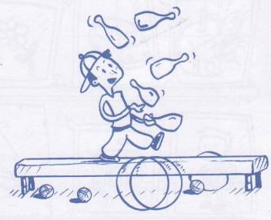

2- Colorie en rouge la main droite du petit garçon.
Colorie en vert la main gauche de la petite fille.

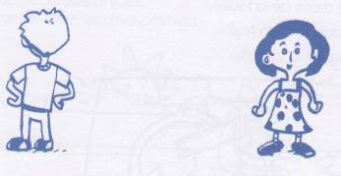

3- Colorie seulement :
- le palmier qui est devant le bateau
- le nuage derrière le soleil
- le parasol entre les deux palmiers

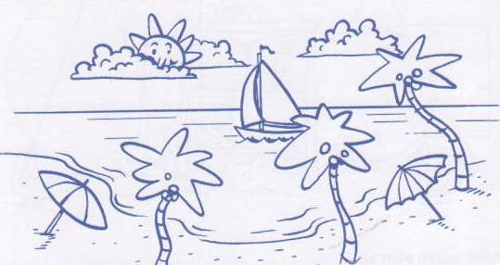

Coder et décoder pour prévoir, représenter des déplacements sur un quadrillage . 4 3 2 1

4- Dessine les figures dans la case du quadrillage qui convient.
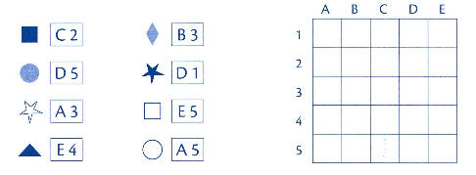

5- Ecris la position des figures .

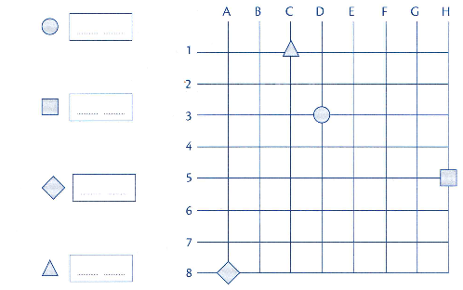

6- Code le chemin que doit parcourir l'ours pour arriver au pot de miel.
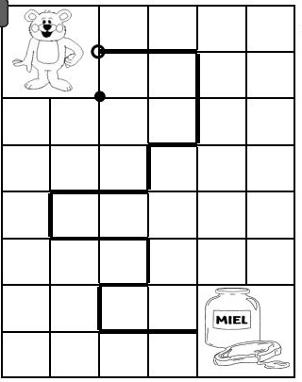

7- Trace un autre chemin pour l'ours (à partir du point) en respectant le code suivant :
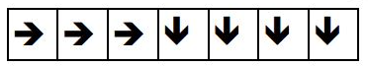

Utiliser la règle comme instrument de tracé. 4 3 2 1

8- Avec ta règle, trace les grilles de la cage du lion.



